طرح نگهداشت و افزایش تولید 27 مخزن
MONTHLY PROGRESS REPORT # 19

نگهداشت و افزایش تولید میدان نفتی بینک
G00 | JAN. 2023 | IFI | M.Aref | M.Fakharian | M.Mehrshad
Rev. | Date | Purpose of Issue/Status | Prepared by: | Checked by: | Approved by: | CLIENT Approval
Class: 3 |  | CLIENT Doc. Number (F-Number): F0Z-707085
Status: | IDC: Inter-Discipline Check  IFC: Issued For Comment  IFA: Issued For Approval  AFD: Approved For Design  AFC: Approved For Construction  AFP: Approved For Purchase  AFQ: Approved For Quotation  IFI: Issued For Information  AB-R: As-Built for CLIENT Review  AB-A: As-Built –Approved
REVISION RECORD SHEET
PAGE | G00 | G01 | G02 | G03 | G04 |  | PAGE | G00 | G01 | G02 | G03 | G04
1 | X |  |  |  |  |  | 66
2 | X |  |  |  |  |  | 67
3 | X |  |  |  |  |  | 68
4 | X |  |  |  |  |  | 69
5 | X |  |  |  |  |  | 70
6 | X |  |  |  |  |  | 71
7 | X |  |  |  |  |  | 72
8 | X |  |  |  |  |  | 73
9 | X |  |  |  |  |  | 74
10 | X |  |  |  |  |  | 75
11 | X |  |  |  |  |  | 76
12 | X |  |  |  |  |  | 77
13 | X |  |  |  |  |  | 78
14 | X |  |  |  |  |  | 79
15 | X |  |  |  |  |  | 80
16 | X |  |  |  |  |  | 81
17 | X |  |  |  |  |  | 82
18 | X |  |  |  |  |  | 83
19 | X |  |  |  |  |  | 84
20 | X |  |  |  |  |  | 85
21 | X |  |  |  |  |  | 86
22 | X |  |  |  |  |  | 87
23 | X |  |  |  |  |  | 88
24 | X |  |  |  |  |  | 89
25 | X |  |  |  |  |  | 90
26 | X |  |  |  |  |  | 91
27 | X |  |  |  |  |  | 92
28 | X |  |  |  |  |  | 93
29 | X |  |  |  |  |  | 94
30 | X |  |  |  |  |  | 95
31 | X |  |  |  |  |  | 96
32 | X |  |  |  |  |  | 97
33 | X |  |  |  |  |  | 98
34 | X |  |  |  |  |  | 99
35 | X |  |  |  |  |  | 100
36 | X |  |  |  |  |  | 101
37 | X |  |  |  |  |  | 102
38 | X |  |  |  |  |  | 103
39 | X |  |  |  |  |  | 104
40 | X |  |  |  |  |  | 105
41 | X |  |  |  |  |  | 106
42 | X |  |  |  |  |  | 107
43 | X |  |  |  |  |  | 108
44 |  |  |  |  |  |  | 109
45 |  |  |  |  |  |  | 110
46 |  |  |  |  |  |  | 111
47 |  |  |  |  |  |  | 112
48 |  |  |  |  |  |  | 113
49 |  |  |  |  |  |  | 114
50 |  |  |  |  |  |  | 115
51 |  |  |  |  |  |  | 116
52 |  |  |  |  |  |  | 117
53 |  |  |  |  |  |  | 118
54 |  |  |  |  |  |  | 119
55 |  |  |  |  |  |  | 120
56 |  |  |  |  |  |  | 121
57 |  |  |  |  |  |  | 122
58 |  |  |  |  |  |  | 123
59 |  |  |  |  |  |  | 124
60 |  |  |  |  |  |  | 125
61 |  |  |  |  |  |  | 126
62 |  |  |  |  |  |  | 127
63 |  |  |  |  |  |  | 128
64 |  |  |  |  |  |  | 129
65 |  |  |  |  |  |  | 130
فهرست مطالب
1 مشخصات قراردادی پروژه 4
2 معرفی پروژه 5
3 گزارش مدیریتی پروژه 8
4 گزارش فعالیت‌های انجام شده 9
5 جدول پیشرفت کل پروژه (عمومی/تحت الارض /سطح الارض) 12
6 بخش کنترل پروژه 13
7 وضعیت مدارک مهندسی 19
8 بخش مالی پروژه 20
9 بخش تدارکات کالا 21
10 نمودار سازمانی پیمانکار 22
11 مکاتبات با کارفرما 24
12 مشکلات و موانع 28
13 موانع کلیدی و تنگناهای اصلی پیشرفت 29
14 بخش کنترل پروژه 30
15 ضمائم 31

* گزارشQC و ترنسمیتال لیست به پیوست می باشد.

مشخصات قراردادی پروژه
نام پروژه: | نگهداشت و افزایش تولید میدان نفتی بینک/ بخش سطح الارض و ابنیه تحت الارض
کارفرمای اصلی: | شرکت ملی مناطق نفت خیز جنوب  اهواز، کوی فداییان اسلام، ساختمان 5 طبقه/ تهران، خیابان شهید دستگردی، تقاطع تبریزیان، شرکت توسعه پتروایران
مجری و نماینده کارفرمای اصلی: | علیرضا محمدی خواه (سرپرست طرح های نگهداشت و افزایش تولید ناحیه گچساران)
کارفرما (پیمانکار عمومی): | شرکت توسعه پتروایران  تهران، خیابان شهید دستگردی، تقاطع تبریزیان، شرکت توسعه پتروایران
مدیر پروژه و نماینده کارفرما (پیمانکار عمومی): | منصور مهرشاد
پیمانکار EPC: | مشارکت “هیرگان انرژی-طرح و بازرسی”  تهران، اتوبان همت- خیابان شیراز جنوبی- کوچه یاس – پلاک 13
مدیر پروژه و نماینده پیمانکار: | محمد فخاریان
تاریخ شروع پروژه: | 02/04/1400
تاریخ پایان پروژه: | 01/04/1402
شماره قرارداد: | BK-00-CO-0001
شماره پروژه (در سیستم کارفرمای اصلی): | 971020
مبلغ پیمان (یورو): | 35,909,880 یورو
مدت پیمان: | 24 ماه

معرفی پروژه
میدان نفتی بینک از میادین نفتی ایران است که در استان بوشهر، در فاصله ۲۰ کیلومتری از شمال بندر گناوه و در ساحل خلیج فارس مستقر می‌باشد. این میدان از شمال با میدان نفتی گلخاری، میدان نفتی بی‌بی‌حکیمه و میدان نفتی سیاهمکان و از جنوب با میدان نفتی خارگ، در دریا هم‌جوار است. حجم ذخیره درجای نفت خام این میدان در حدود ۲ میلیارد و ۸۹۰ میلیون بشکه برآورد می‌شود. میدان نفتی بینک در افق آسماری دارای ابعادی به طول ۴۲ کیلومتر و عرض متوسط ۶ کیلومتر است. سازندهای آسماری و جهرم این میدان به دلیل ارتباط فشاری مناسب، به عنوان یک مخزن واحد محسوب می‌شوند.
تاسیسات سرچاهی مربوط به 6 حلقه چاه توسعه ای (که 2 حلقه از این 6 حلقه نیاز به برق رسانی و دیگر تسهیلات مرتبط جهت مصارف پمپ درون چاهی می باشد) و انجام اصلاحات در 4 حلقه چاه تعمیری موجود (به همراه برق رسانی جهت مصارف پمپ درون چاهی و دیگر تسهیلات مورد نیاز) در دستور کار این طرح قرار دارد. آب مورد نیاز حفاری چاه ها می بایست از طریق تانکر (یا خط لوله موقت) از دره گپ گناوه/خلیج فارس تامین گردد. ضمنا احداث 6 خط لوله جرياني جدید از چاه های توسعه ای پیش گفته به مجموعه بوستر-کلاستر بینک و توسعه چندراهه موجود بوستر-کلاستر بینک جزو شرح کار این پروژه است.
ﺑﺎ ﻫﺪف اﻓﺰاﯾﺶ ﺗﻮﻟﯿﺪ ﻧﻔﺖ از ﻣﯿﺪان بینک، افزایش ظرفیت ایستگاه تقویت فشار گاز بینک (و احداث ردیف تراکم و مستحدثات مورد نیاز جدید) به میزان 15 م ف م ر نیز جزو شرح کار این پروژه می باشد.
همچنین اﺣﺪاث 44 ﮐﯿﻠﻮﻣﺘﺮ ﺧﻂ ﻟﻮﻟﻪ 8 اﯾﻨﭻ اﻧﺘﻘﺎل ﮔﺎز از اﯾﺴﺘﮕﺎه ﺗﻘﻮﯾﺖ ﻓﺸﺎر ﮔﺎز ﺑﯿﻨﮏ ﺗﺎ اﯾﺴﺘﮕﺎه ﺗﺰرﯾﻖ ﮔﺎز ﺳﯿﺎﻫﻤﮑﺎن و5,2 کیلومتر ﺧﻂ ﻟﻮﻟﻪ 4 اﯾﻨﭻ اﻧﺘﻘﺎل ﻣﺎﯾﻌﺎت ﮔﺎزي از اﯾﺴﺘﮕﺎه ﺗﻘﻮﯾﺖ ﻓﺸﺎر ﮔﺎز ﺑﯿﻨﮏ ﺑﻪ واﺣﺪ ﺑﻬﺮه ﺑﺮداري ﺑﯿﻨﮏ نیز در تعهد پیمانکار میباشد.

کلیات توضیحات فوق الذکر شرح کار در شماتیک زیر ارائه شده است.

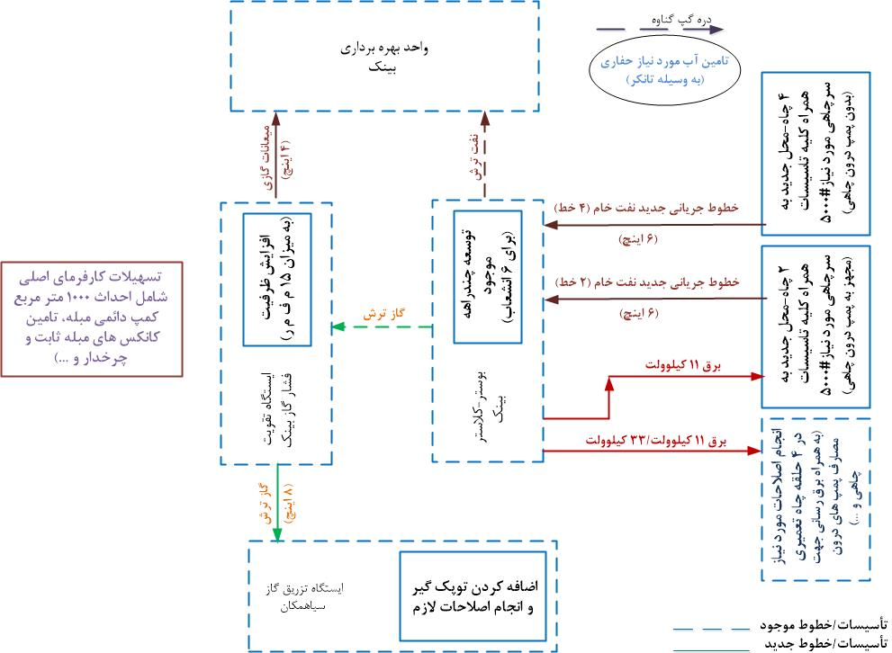

S/L | Well  Name/Location | Reservoir
1 | W 008 N | Asmari
2 | W 018 S | Asmari
3 | W 046 S | Bangestan
4 | W028 | Bangestan
5 | W 035 | Bangestan
6 | W 007 S | Bangestan
7 | Well 14 | Bangestan
8 | Well 12 | Bangestan
9 | Well 15 | Bangestan
10 | Well 05 | Bangestan

گزارش مدیریتی پروژه
3-1گزارش مدیریتی و جدول میزان پیشرفت کل پروژه
جدول پیشرفت پروژه در بخش 5 ارائه شده است.

3-2 نمودار پیشرفت كل پروژه

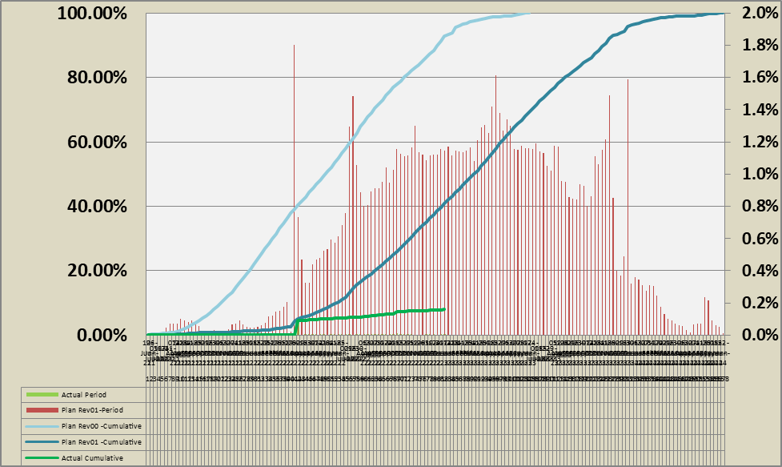

گزارش فعالیت‌های انجام شده

4-1 مدیریت پروژه /عمومی
- شرکت در جلسات هفتگی بررسی پیشرفت پروژه
- کنترل و نظارت مستمر بر حسن انجام ضبط و ربط محیط کار General Housekeeping طبق برنامه
- ارائه خدمات رفاهی به کارفرمای محترم بر اساس قرارداد

4-2 بخش مهندسی (E)
4-2-1 مهندسی سطح الارض/ابنیه تحت الارض پروژه
- ارسال مدارک مهندسی مطابق برنامه زمانبندی پروژه
- بررسی و اصلاح مدارک براساس نظرات کارفرما
- ارسال مدارک MTO مربوط به فلنج،فیتینگ و شیرهای بسته منیفولد مطابق برنامه زمانبندی
- ارسال نسخه اصلاح شده گزارش بازدید سایت بسته ایستگاه مطابق نظرات کارفرما
- ارسال نسخه نهایی PFD های مربوط به چاهها
- ارسال مدارک MR مربوط به خطوط هوایی چاههای تعمیری
- ارسال گزارش60% مدل سه بعدی لوکیشن 028 و منیفولد
- ارسال گزارش30% مدل سه بعدی بسته خط لوله
- ارسال نسخه نهایی گزارش60% مدل سه بعدی ایستگاه
- ارسال نقشه های مربوط به خطوط هوایی چاههای تعمیری
- ارسال گزارش توپوگرافی ایستگاه مطابق نظرات کارفرما
- ارسال نسخه نهایی مدرک PFD بسته خط لوله
- ارسال نسخه نهایی مدارک MFD چاهها
- ارسال مدارک TBE مربوط به فیتینگ و فلنج ایستگاه مطابق برنامه زمانبندی
- ارسال مدارک General Civil Layout لوکیشن های 35 و 028
- ارسال گزارش بازدید سایت بسته منیفولد مطابق نظرات کارفرما
- ارسال مدارک Control و ESD Philosophy کلیه بسته ها مطابق نظرات کارفرما
- ارسال مدارک TBE مربوط به لوله های بسته 18 و 28 مطابق برنامه زمانبندی
- ارسال نسخه نهایی دیتاشیت های بخش پروسس مربوط به تجهیزات ابزاردقیق
- ارسال مدل 60% چاه شماره 018 براساس نظرات کارفرما
- ارسال مدل 30% مربوط به بسته منیفولد و ایستگاه مطابق نظرات کارفرما
- ارسال مدرک P&ID مربوط به مخزن سوخنت و آب آشامیدنی سرچاهی
- ارسال نسخه نهایی دیتاشیت های بخش پروسس مربوط به پمپها
- ارسال مدرک Civil and Structural drawings بسته 035 مطابق برنامه زمانبندی
- ارسال مدرک General Civil Layout مربوط به لوکیشن 008 براساس برنامه زمانبندی
- ارسال مدرک SLD سوئیچگیر بسته های سرچاهی مطابق نظرات کارفرما
- ارسال نقشه فوندانسیون مربوط به اسلیپرهای ایستگاه مطابق برنامه زمانبندی
- ارسال مدرک محاسباتی مربوط به اسلیپرهای ایستگاه مطابق برنامه زمانبندی
- ارسال مدرک PFD ایستگاه براساس نظرات کارفرما

4-2-2 مهندسی تحت الارض پروژه
- (این بخش در شرح کار این پیمانکار نمی باشد)

4-3 فعالیتهای مرتبط با کالا(P)

4-3-1 کالای سطح الارض/ابنیه تحت الارض پروژه
- ارسال TBE Pipe ایستگاه تقویت فشار گاز
- ارسال TBE Flange ایستگاه تقویت فشار گاز
- ارسال TBE Fitting ایستگاه تقویت فشار گاز
- ارسال TBE Valve ایستگاه تقویت فشار گاز
- ارسال TBE Pump ایستگاه تقویت فشار گاز
- بررسی استعلام Chemical injection Package از سازندگان
- بررسی استعلام Instrument/Plant Air & Nitrogen Packages از سازندگان
- ارسال TBE پمپ های آتش نشانی ایستگاه
- پیگیری استعلام خرید تابلو چاه 14
- پیگیری استعلام خرید ترانس چاه 15
- پیگیری استعلام خرید سیستم های DCS و ESD منیفولد
- ارسال TBE Flange ایستگاه تقویت فشار گاز
- استعلام خرید Chemical injection Package از سازندگان
- استعلام خرید Instrument/Plant Air & Nitrogen Packages از سازندگان
- ارسال TBE Pipe ایستگاه تقویت فشار گاز
- پیگیری عقد قرارداد فلنج های سر چاهی
- پیگیری عقد قرارداد اتصالات سر چاهی
- بررسی استعلام خرید سیستم های DCS و ESD منیفولد
- ارسال TBE Pipe چاه های 18 و 28
- استعلام خرید Chemical injection Package از سازندگان
- بررسی استعلام خرید Instrument/Plant Air & Nitrogen Packages از سازندگان
- ارسال TBE Valve ایستگاه تقویت فشار گاز
- برگزاری جلسه کالا با شرکت محترم پترو ایران
- پیگیری عقد قرارداد فلنج های سر چاهی
- پیگیری عقد قرارداد اتصالات سر چاهی
- بررسی استعلام خرید سیستم های DCS و ESD منیفولد
- بررسی استعلام خرید Chemical injection Package از سازندگان
- بررسی استعلام خرید Instrument/Plant Air & Nitrogen Packages از سازندگان
4-3-2 کالای تحت الارض پروژه
- (این بخش در شرح کار این پیمانکار نمی باشد)

4-4 فعالیتهای اجرایی (C)

- اجرای عملیات نصب تاسیسات آب و فاضلاب ساختمان اداری پترو ایران
- اجرای عملیات نصب تاسیسات آب و فاضلاب ساختمان رستوران
- اجرای عملیات نصب تاسیسات برقی ساختمان اداری پترو ایران
- اجرای عملیات نصب تاسیسات برقی ساختمان رستوران
- اجرای عملیات سرامیک کف ساختمان اداری پتروایران
- اجرای عملیات سرامیک کف ساختمان اداری رستوران

جدول پیشرفت کل پروژه (عمومی /سطح الارض)

بخش کنترل پروژه

جدول میزان پیشرفت کل پروژه (عمومی /سطح الارض)

ضرایب وزنی فعالیت ها(W-F) (عمومی /سطح الارض) :

Cde | Description | W.F.(ِDiscp.) | WF.(Total)
Cde | Description | 100.00% | 100.000%
1 | GENERAL | 5.32% | 5.32%
1-1 | Project Management | 100.00% | 5.32%
2 | SUB-Surface DEVELOPMENT | 18.18% | 18.18%
2-1 | Engineering | 1.99% | 0.36%
2-2 | Procurement | 61.26% | 11.14%
2-3 | Construction | 36.75% | 6.68%
3 | SURFACE DEVELOPMENT | 76.49% | 76.49%
3-1 | Engineering | 3.09% | 2.37%
3-2 | Procurement | 77.39% | 59.19%
3-3 | Construction | 18.20% | 13.92%
3-4 | Commissioning, Startup & Handover | 1.3% | 1.01%

نمودار پیشرفت بخش عمومی

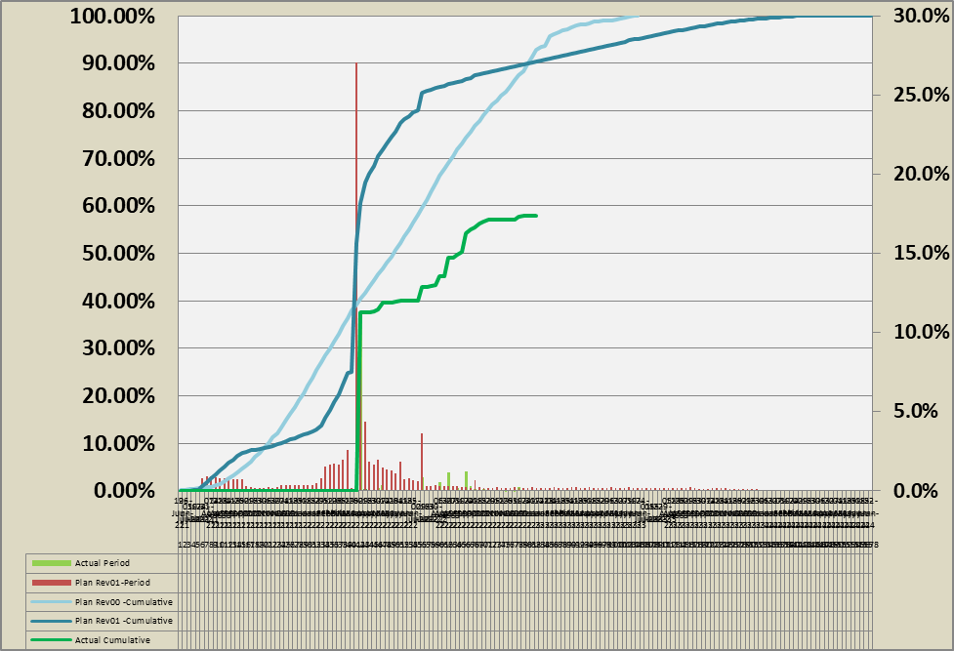

نمودار پیشرفت بخش ابنیه تحت الارض

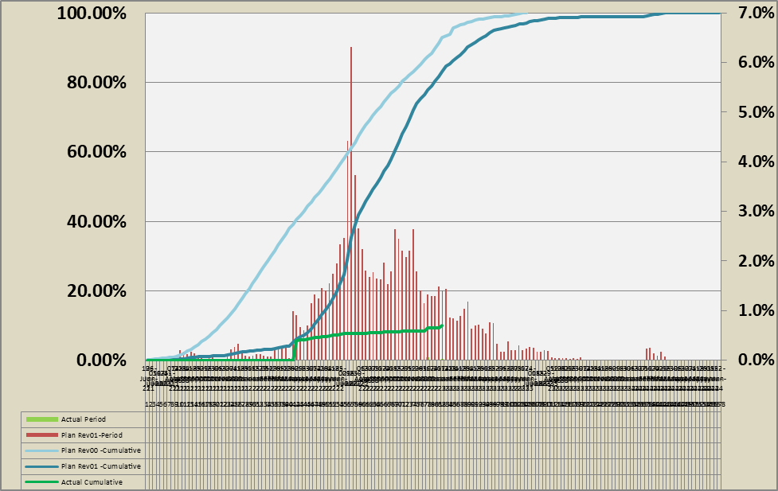

نمودار پیشرفت بخش سطح الارض

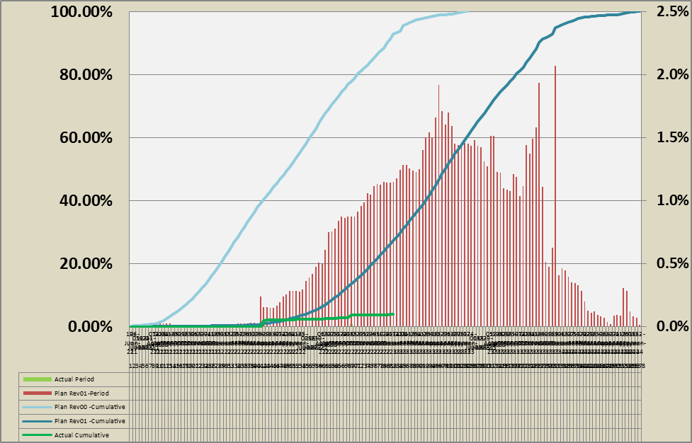

جدول و نمودار پیشرفت EPC :

وضعیت مدارک مهندسی

بخش مالی پروژه

بخش تدارکات کالا

جدول سازمانی پیمانکار(نیروی انسانی و ماشین آلات )

مکاتبات با کارفرما

11-1 مکاتبات وارده از كارفرما :
رديف | موضوع | تاریخ | شماره نامه مربوطه
 | پاسخ سازنده منتخب اتصالات (فیتینگ) لوله کشی سرچاهی بسته های W018وW028 | 1401/09/22 | 19086
 | تایید طرح جدید مدیریت پسماند بسته چاه تعمیری BK14 | 1401/09/27 | 19419
 | پاسخ شرکت ملی مناطق نفتخیز جنوب به ترانسمیتال ها | 1401/09/27 | 19332
 | پاسخ به درخواست کتابچه های نهایی و مدارک تجهیزات مکانیکال | 1401/09/27 | 19334
 | پیگیری نامه معرفی سازنده منتخب جدید پکیج نم زدای گاز GCS | 1401/09/27 | 19417
 | صورتجلسات KOM و PIM مربوط به قرارداد پکیج کمپرسورهای گاز GCS | 1401/09/28 | 19337
 | درخواست تایید طرح جدید مدیریت پسماند بسته چاه تعمیری W007S | 1401/09/30 | 19662
 | معرفی سازنده منتخب کولرهای هوایی گاز بسته GCS | 1401/10/03 | 19839
 | پاسخ شرکت ملی مناطق نفتخیز جنوب به ترانسمیتال ها | 1401/10/03 | 19838
 | تعیین تکلیف سازنده های منتخب معرفی شده | 1401/10/05 | 19941
 | کارکردتایید شده شماره6 مهندسی | 1401/10/07 | 20191
 | کارکرد تایید شده شماره6 عمومی اجرا | 1401/10/07 | 20188
 | عدم حضور پزشک در کارگاه | 1401/10/10 | 20308
 | سازندگان منتخب تجهیزات ابزار دقیقTG,PGسرچاهی | 1401/10/11 | 20363
 | پاسخ سازنده منتخب توپک ران و توپک گیر بسته خطوط لوله | 1401/10/11 | 20366
 | پاسخ به سازنده معرفی شده شیر آلات سر چاهی بسته های W018SوW028 | 1401/10/11 | 20370
 | تجهیزات مورد نیاز برای انشعاب خط فشار متوسط مربوط به چاه | 1401/10/11 | 20381
 | پاسخ شرکت ملی مناطق نفتخیز جنوب به ترانسمیتال ها | 1401/10/11 | 20400
 | پاسخ شرکت ملی مناطق نفتخیز جنوب به ترانسمیتال ها | 1401/10/11 | 20420
 | الزامات برقی مربوط به چاه هایی که نیازمند برق رسانی می باشند | 1401/10/13 | 20594
 | تامین محل اسکان پرسنل سایت | 1401/10/13 | 20637
 | پاسخ شرکت ملی مناطق نفتخیز جنوب به ترانسمیتال ها | 1401/10/13 | 20640
 | نظرات کارفرما در خصوص حذف گزارش GSI از مطالعات ژئوتکنیک | 1401/10/13 | 20642
 | سازنده منتخب تیوپ-فیتینگ سر چاهی W028وW018S | 1401/10/13 | 20644
 | نظرات بخش مهندسی بر روی فایل NAVISمدل سه بعدی 30% | 1401/10/17 | 20785
 | پاسخ شرکت ملی مناطق نفتخیز جنوب به ترانسمیتال ها | 1401/10/19 | 21033
 | نتیجه بررسی گزارش هفتگی 80 | 1401/10/20 | 21141
 | اقدامات ضروری جهت تسریع در پیشرفت پروژه | 1401/10/20 | 21144

11-2 مکاتبات صادره به کارفرما :

رديف | موضوع | تاریخ | شماره نامه مربوطه
 | صورتجلسات KOM و PIM مربوط به قرارداد پکیج کمپرسورهای گاز GCS) | 1401/09/23 | 0629
 | قرارداد خرید لوله های (6 اینچ) فلولاین و (4 اینچ) خط آتش چاه ها | 1401/09/23 | 0630
 | ارسال گزارش هفتگی – مربوط به هفته 78 پروژه (منتهی به تاریخ 1401/09/23) | 1401/09/23 | 0631
 | برآورد کارکرد بخش های ساختمان و نصب و عمومی- شماره 6 (BK-HD-WPA-C-0006_G00) | 1401/09/23 | 0632
 | درخواست ارائه چک لیست برای ادعاهای احتمالی بافت زمین | 1401/09/28 | 0633
 | پیگیری درخواست تعیین تکلیف نهایی "طرح جدید مدیریت پسماند بسته موقعیت چاه W007S | 1401/09/28 | 0634
 | درخواست پرداخت مبلغ از حساب مشترک فیمابین | 1401/09/28 | 0635
 | ارسال گزارش هفتگی – مربوط به هفته 79 پروژه (منتهی به تاریخ 1401/09/30) | 1401/09/30 | 0636
 | استاندارد طراحی STONE TRAP | 1401/10/03 | 0637
 | پیگیری اخذ تاییدیه بر روی سازنده منتخب جدید پکیج نم زدای GCS | 1401/10/03 | 0638
 | ارسال یک نسخه اصل قرارداد خرید پکیج های کمپرسور گاز GCS (به علاوه متمم اصلاحی) | 1401/10/05 | 0639
 | اضافه کاری مترتبه از افزایش قیمت اعلامی سازنده پکیج های کمپرسور گاز GCS | 1401/10/05 | 0640
 | تغییرکاری؛ درنظرگرفتن تجهیزات انشعاب برق و یا گنتری برای چاه های تعمیری BK-05, 12, 15 | 1401/10/07 | 0641
 | ارسال گزارش هفتگی – مربوط به هفته 80 پروژه (منتهی به تاریخ 1401/10/07) | 1401/10/07 | 0642
 | صورت وضعیت شماره 6 مهندسی (از 1401/07/01 تا 1401/08/30) | 1401/10/10 | 0643
 | صورت وضعیت شماره 6 ساختمان و نصب و عمومی (از 1401/07/01 تا 1401/08/30 ) | 1401/10/10 | 0644
 | ارائه فایل NAVIS مدل سه بعدی 30% - بسته موقعیت چاه W046S | 1401/10/13 | 0645
 | اصلاحات پایپینگی اولیه در توسعه کلاستر بینک- پیگیری تاییدیه کارفرما بر روی اقلا م مورد نیاز | 1401/10/13 | 0646
 | پاسخ به نظرات NISOC درخصوص مدرک( PPL; Pipeline Material Spec.( D04 | 1401/10/13 | 0647
 | تغییرکاری؛ افزایش ظرفیت مخازن ذخیر گازوئیل سرچاهی - پیگیری اخذ تاییدیه کارفرما | 1401/10/13 | 0648
 | پاسخ به نظرات NISOC درخصوص مدرک (D/Sh. For Potable Water Tank of Wellpads (D04)) | 1401/10/13 | 0649
 | اضافه کاری مترتبه از افزایش قیمت اعلامی سازنده پکیج های کمپرسور گاز GCS – تاکید مجدد | 1401/10/15 | 0650
 | ارسال گزارش هفتگی – مربوط به هفته 81 پروژه (منتهی به تاریخ 14/10/140) | 1401/10/14 | 0651
 | درخواست پرداخت مبلغ از حساب مشترک فیمابین (هزینه ها/تنخواه کارگاه و دفتر مرکزی پروژه) | 1401/10/17 | 0652
 | پاسخ به ابهام NISOC درخصوص مدرک GCS; Mech. D/Sh. For Slug Pump_D02 | 1401/10/18 | 0653
 | سایبان کمپرسورهای گازی GCS – طرح بهینه و منطبق بر قرارداد | 1401/10/18 | 0654
 | مدارک بدون پاسخ از سوی کارفرمای محترم تا سررسید 1401/10/20 | 1401/10/20 | 0655
 | پیگیری نامه های مهم بدون پاسخ از سوی کارفرمای محترم | 1401/10/20 | 0656

11-3 لیست صورتجلسات پروژه
رديف | عنوان صورت جلسه | تاریخ صورت جلسه | شماره صورت جلسه | ملاحظات
 | صورتجلسات KOM | 1401/09/21 |  | مناطق نفتخیز
 | صورتجلسات PIM | 1401/09/22 |  | مناطق نفتخیز

11-4 لیست مکاتبات بدون پاسخ

رديف | عنوان/خلاصه نامه | تاریخ نامه | شماره نامه | ملاحظات
 | درخواست ارائه چک لیست برای ادعاهای احتمالی بافت زمین | 1401/09/28 | 0633
 | استاندارد طراحی STONE TRAP | 1401/10/03 | 0637
 | اضافه کاری مترتبه از افزایش قیمت اعلامی سازنده پکیج های کمپرسور گاز GCS | 1401/10/05 | 0640
 | اصلاحات پایپینگی اولیه در توسعه کلاستر بینک- پیگیری تاییدیه کارفرما بر روی اقلا م مورد نیاز | 1401/10/13 | 0646
 | تغییرکاری؛ افزایش ظرفیت مخازن ذخیر گازوئیل سرچاهی - پیگیری اخذ تاییدیه کارفرما | 1401/10/13 | 0648
 | پاسخ به نظرات NISOC درخصوص مدرک (D/Sh. For Potable Water Tank of Wellpads (D04)) | 1401/10/13 | 0649
 | اضافه کاری مترتبه از افزایش قیمت اعلامی سازنده پکیج های کمپرسور گاز GCS – تاکید مجدد | 1401/10/15 | 0650
 | پاسخ به ابهام NISOC درخصوص مدرک GCS; Mech. D/Sh. For Slug Pump_D02 | 1401/10/18 | 0653
 | سایبان کمپرسورهای گازی GCS – طرح بهینه و منطبق بر قرارداد | 1401/10/18 | 0654
 | مدارک بدون پاسخ از سوی کارفرمای محترم تا سررسید 1401/10/20 | 1401/10/20 | 0655
 | پیگیری نامه های مهم بدون پاسخ از سوی کارفرمای محترم | 1401/10/20 | 0656

-مشکلات و موانع

- مشكلات مربوط به جذب نيرو و تكميل چارت سازماني پرو‍ژه با توجه به شرایط موجود
- عدم هماهنگی بین کامنتهای پترو ایران و کارفرمای اصلی.
- با توجه به عدم پرداخت مالی کامل پروژه و معوق ماندن درخواستهای مالی اعلام شده ( صورت وضعیت شماره 2 و 3 مهندسی ، صورت وضعیت شماره 2 و 3 بخش عمومی و اجرا به طور کامل ، و همچنین عدم پرداخت کامل صورت وضعیت شماره 5 و 4 مهندسی ، صورت وضعیت شماره 5و4 بخش عمومی و اجرا ) موجب شده است جریان نقدینگی پروژه به شدت منفی شود .

موانع کلیدی و تنگناهای اصلی پیشرفت
- دریافت با تاخیر نظرات کارفرمای محترم بر روی مدارک ارسالی
- وجود برخی تناقضات در نظرات کارفرمایان (شرکت پتروایران و شرکت مناطق نفتخیز جنوب) درخصوص مدارک ارسالی
- تاخیر در نهایی سازی وضعیت طرح مدیریت پسماند چاه ها (توسط کارفرمای محترم) و بالتبع تاخیر در نهایی سازی نقشه ها و کندی پیشرفت کار اجرایی مربوطه
- تغییر برنامه استقرار دکل ها (توسط کارفرمای محترم) و درنتیجه تغییر برنامه کلی پروژه
- نامشخص بودن تاریخ دقیق استقرار دکل ها (توسط کارفرمای محترم) و درنتیجه متاثر شدن برنامه آماده سازی لوکیشن چاه ها و خرید اقلام مربوطه موردنیاز
- عدم پرداخت کامل صورت وضعیت شماره 2 مهندسی توسط کارفرمای محترم به طور کامل
- عدم پرداخت کامل صورت وضعیت شماره 2 عمومی/اجرا توسط کارفرمای محترم به طور کامل
- عدم پرداخت کامل صورت وضعیت شماره 3 مهندسی توسط کارفرمای محترم به طور کامل
- عدم پرداخت کامل صورت وضعیت شماره 3 عمومی/اجرا توسط کارفرمای محترم به طور کامل
- عدم پرداخت کامل صورت وضعیت شماره 4 مهندسی توسط کارفرمای محترم
- عدم پرداخت کامل صورت وضعیت شماره 4 عمومی/اجرا توسط کارفرمای محترم
- عدم پرداخت کامل صورت وضعیت شماره 5 مهندسی توسط کارفرمای محترم
- عدم پرداخت کامل صورت وضعیت شماره 5 عمومی/اجرا توسط کارفرمای محترم
- محدودیت های ایجاد شده در تامین کالای ساخت داخل کشور و متعاقب آن سو استفاده برخی شرکت های لوله ساز داخلی و افزایش بی دلیل قیمت ها
- افزایش بی رویه کلیه قیمت های مهندسی، خرید و اجرا علیرغم عدم تغییر نرخ تسعیر ارز نیمایی

بخش کنترل پروژه

14-1 برنامه زمان بندي پروژه
14-2 لیست مدارک ارسال شده طی دوره
14-2 لیست مدارک دارای تاخیر در پاسخ از سوی کارفرما
14-3 جدول آخرین وضعیت مهندسی (Document Control Index)

ضمائم
پیوست شماره یک: برنامه زمان بندي پروژه
پس از اعمال تغییرات و به روز رسانی برنامه ارائه خواهد شد.

پیوست شماره دو : لیست مدارک ارسال شده طی دوره
ROW | Transmittal Date | Document Number | Document Title | POI
 | 1401/09/21 | BK-W007S-PEDCO-110-IN-MR-0005 | PMR For Control Valves - Extension of Binak B/C Manifold | IFI
 | 1401/09/21 | BK-PPL-PEDCO-320-PR-PH-0003 | Flare,Blow Down And Relief Philosophy | IFC
 | 1401/09/21 | BK-GCS-PEDCO-120-IN-LI-0007 | I&C Power Consumption Summary | IFA
 | 1401/09/23 | BK-GCS-PEDCO-120-PR-CN-0003 | Calculation Note For Flow Element Sizing | IFA
 | 1401/09/23 | BK-GCS-PEDCO-120-PR-CN-0006 | Calculation Note For Control Valve Sizing | IFA
 | 1401/09/23 | BK-PPL-PEDCO-320-PL-CN-0001 | Calculation Note For Pipeline Wall Thickness | AFD
 | 1401/09/23 | BK-PPL-PEDCO-320-PL-SP-0001 | Pipeline Material Specification | AFD
 | 1401/09/23 | BK-W007S-PEDCO-110-PI-MT-0003 | MTO For Flanges - Extension of Binak B/C Manifold | IFI
 | 1401/09/23 | BK-W007S-PEDCO-110-PI-MT-0004 | MTO For Manual Valves - Extension of Binak B/C Manifold | IFI
 | 1401/09/23 | BK-W007S-PEDCO-110-PI-MT-0005 | MTO For Gaskets - Extension of Binak B/C Manifold | IFI
 | 1401/09/26 | BK-GCS-PEDCO-120-CV-RT-0001 | Site Visit Report (Civil Work) - GCS | IFI
 | 1401/09/26 | BK-GNRAL-HD-000-GE-RT-0018 | Monthly Progress Report | IFI
 | 1401/09/26 | BK-W018S-PEDCO-110-PR-PF-0001 | Process Flow Diagram - W018S | AFC
 | 1401/09/26 | BK-W028-PEDCO-110-PR-PF-0001 | Process Flow Diagram - W028 | AFC
 | 1401/09/26 | BK-W035-PEDCO-110-PR-PF-0001 | Process Flow Diagram - W035 | AFC
 | 1401/09/26 | BK-W008N-PEDCO-110-PR-PF-0001 | Process Flow Diagram - W008N | AFC
 | 1401/09/26 | BK-W007S-PEDCO-110-PR-PF-0002 | Process Flow Diagram - W007S | AFC
 | 1401/09/26 | BK-PPL-PEDCO-320-PR-LI-0004 | Tie in list | AFC
 | 1401/09/26 | BK-GNRAL-PEDCO-000-PL-DW-0013 | Pipeline Standard Drawing For Cover Slabs And Set-On-Weight | AFC
 | 1401/09/26 | BK-BK12-PEDCO-110-EL-MR-0013 | PMR For Transmission Over head Line - BK12 | IFI
 | 1401/09/26 | BK-BK15-PEDCO-110-EL-MR-0013 | PMR For Transmission Over head Line - BK15 | IFI
 | 1401/09/26 | BK-BK05-PEDCO-110-EL-MR-0013 | PMR For Transmission Over head Line - BK05 | IFI
 | 1401/09/26 | BK-GCS-PEDCO-120-EL-DG-0001 | Electrical Typical Schematic Diagrams For MV panel | IFI
 | 1401/09/26 | BK-GCS-PEDCO-120-IN-DT-0017 | Data Sheets For ESD Console/F&G Matrix Panel | IFA
 | 1401/09/26 | BK-GCS-PEDCO-120-IN-DT-0018 | Data Sheets For Rotameter | IFA
 | 1401/09/26 | BK-GCS-PEDCO-120-IN-PY-0001 | Control Room Layout & Arrangement Drawing | IFA
 | 1401/09/26 | BK-GCS-PEDCO-120-IN-LI-0005 | Panels & Junction Box List | IFA
 | 1401/09/26 | BK-W007S-PEDCO-110-PI-MT-0002 | MTO For Fittings - Manifold & W007S | IFI
 | 1401/09/26 | BK-W046S-PEDCO-110-PR-PF-0001 | Process Flow Diagram - W0046S | AFC
 | 1401/09/26 | BK-GCS-PEDCO-120-IN-MR-0006 | PMR For Pressure Safety Valves (PSV) | IFI
 | 1401/09/26 | BK-W028-PEDCO-110-PI-RT-0001 | PDMS Model Review Report (60%) - W028 | AFD
 | 1401/09/26 | BK-W007S-PEDCO-110-PI-RT-0002 | PDMS Model Review Report (60%) - Extension of Binak B/C Manifold | AFD
 | 1401/09/26 | BK-PPL-PEDCO-320-PI-RT-0004 | PDMS Model Review Report (30%) | AFD
 | 1401/09/26 | BK-GCS-PEDCO-120-PI-RT-0004 | PDMS Model Review Report (60%)-GCS | AFD
 | 1401/09/27 | BK-BK14-PEDCO-110-SU-DW-0001 | Over Head Line Plan and Profile - BK14 | AFC
 | 1401/09/27 | BK-BK12-PEDCO-110-SU-DW-0001 | Over Head Line Plan and Profile - BK12 | AFC
 | 1401/09/27 | BK-BK15-PEDCO-110-SU-DW-0001 | Over Head Line Plan and Profile - BK15 | AFC
 | 1401/09/27 | BK-BK05-PEDCO-110-SU-DW-0001 | Over Head Line Plan and Profile - BK05 | AFC
 | 1401/09/27 | BK-PPL-PEDCO-320-SU-DW-0001 | Plan & Profile Drawings For Gas Pipeline (to Siahmakan) | IFA
 | 1401/09/27 | BK-GCS-PEDCO-120-PI-RT-0001 | Piping Corrosion Study & Material Selection Report | IFA
 | 1401/09/28 | BK-GCS-PEDCO-120-EL-DG-0005 | Wiring Diagram For Remote Control Panel (RCP) | AFC
 | 1401/09/28 | BK-PPL-PEDCO-320-PR-RT-0001 | Pipelines Hydraulic Calculation Report | AFC
 | 1401/09/28 | BK-GCS-PEDCO-120-SU-MP-0001 | Topographical Map | FI
 | 1401/09/28 | BK-W018S-PEDCO-110-SA-TB-0001 | TBE For Fire Fighting and Safety Equipment - W018S | IFI
 | 1401/09/28 | BK-W018S-PEDCO-110-SA-TB-0002 | TBE For Fire Safety Sign - W018S | IFI
 | 1401/09/28 | BK-W028-PEDCO-110-SA-TB-0001 | TBE For Fire Fighting and Safety Equipment - W028 | IFI
 | 1401/09/28 | BK-W028-PEDCO-110-SA-TB-0002 | TBE For Fire Safety Sign - W028 | IFI
 | 1401/09/29 | BK-PPL-PEDCO-320-PR-PF-0001 | Process Flow Diagram For pipelines | AFC
 | 1401/09/29 | BK-GNRAL-PEDCO-000-CV-DW-0006 | Standard Drawing For Catch Basins | AFC
 | 1401/09/29 | BK-SSGRL-PEDCO-110-EL-DW-0002 | Installation Detail & Notes for Connection OHL to Gantries for Wells | AFC
 | 1401/09/29 | BK-GCS-PEDCO-120-EL-LD-0001 | Control Logic Diagram For LV Incomers and bus tie | AFC
 | 1401/09/30 | BK-SSGRL-PEDCO-110-PR-PH-0004 | Isolation Philosophy | IFA
 | 1401/09/30 | BK-SSGRL-PEDCO-110-ME-MR-0002 | PMR For Potable Water Tank of Well Pads | IFI
 | 1401/10/03 | BK-SSGRL-PEDCO-110-EL-PY-0010 | Earthing & Lightning Layout for well pads | IFA
 | 1401/10/03 | BK-GCS-PEDCO-120-EL-SL-0003 | Existent MV Switchgear Expansion Single Line Diagram | IFA
 | 1401/10/03 | BK-SSGRL-PEDCO-110-EL-CN-0007 | Calculation Note For Earthing & Lightning System of Well Pads | IFA
 | 1401/10/03 | BK-GCS-PEDCO-120-IN-BD-0001 | Control/ESD/F&G System Block Diagram Configuration | IFA
 | 1401/10/04 | BK-W007S-PEDCO-110-IN-LI-0006 | Set Point & Alarm List - Extension of Binak B/C Manifold | IFC
 | 1401/10/04 | BK-GNRAL-PEDCO-000-CV-DW-0005 | Standard Drawing For Manholes | AFC
 | 1401/10/04 | BK-SSGRL-PEDCO-110-CV-CN-0001 | Calculation Note For Flood Control | AFC
 | 1401/10/04 | BK-GNRAL-PEDCO-000-CV-DW-0016 | Standard Drawing For Valve Box | IFI
 | 1401/10/06 | BK-GCS-PEDCO-120-IN-LI-0003 | I/O List For ESD Systems | AFC
 | 1401/10/06 | BK-W018S-PEDCO-110-PI-DG-0001 | Material Flow Diagram - W018S | AFC
 | 1401/10/06 | BK-W028-PEDCO-110-PI-DG-0001 | Material Flow Diagram - W028 | AFC
 | 1401/10/06 | BK-W046S-PEDCO-110-PI-DG-0001 | Material Flow Diagram - W046S | AFC
 | 1401/10/06 | BK-W035-PEDCO-110-PI-DG-0001 | Material Flow Diagram - W035 | AFC
 | 1401/10/06 | BK-W008N-PEDCO-110-PI-DG-0001 | Material Flow Diagram - W008N | AFC
 | 1401/10/06 | BK-W007S-PEDCO-110-PI-DG-0001 | Material Flow Diagram - W007S | AFC
 | 1401/10/06 | BK-PPL-PEDCO-320-PR-PI-0001 | P&ID - Gas Pipeline (to Siahmakan G.I. Station) | IFA
 | 1401/10/06 | BK-GCS-PEDCO-120-PR-LI-0004 | Line List | IFA
 | 1401/10/06 | BK-GCS-PEDCO-120-EL-PY-0014 | Earthing Layout for Desalting Unit | IFA
 | 1401/10/06 | BK-GCS-PEDCO-120-EL-PY-0015 | Earthing Layout for Production Unit | IFA
 | 1401/10/06 | BK-SSGRL-PEDCO-110-ME-MR-0001 | PMR For Fuel Oil Storage Drum of Well Pads | IFI
 | 1401/10/06 | BK-W035-PEDCO-110-CV-PY-0001 | General Civil Layout -W035 | AFC
 | 1401/10/06 | BK-W028-PEDCO-110-PI-MR-0009 | PMR For Pipe Support - W028 | IFI
 | 1401/10/06 | BK-GNRAL-PEDCO-220-EL-LI-0001 | Electrical Load List | AFC
 | 1401/10/06 | BK-PPL-PEDCO-320-PR-PI-0002 | P&ID - Condensate Pipeline (to Binak PU) | AFC
 | 1401/10/06 | BK-GCS-PEDCO-120-IN-MR-0001 | PMR For Control System/Console/Furniture | IFI
 | 1401/10/06 | BK-GCS-PEDCO-120-IN-MR-0002 | PMR For ESD System | IFI
 | 1401/10/06 | BK-W007S-PEDCO-110-PI-MT-0012 | MTO For Bolt & Nuts - Extension of Binak B/C Manifold | IFI
 | 1401/10/06 | BK-GCS-PEDCO-120-PI-TB-0002 | TBE For Fitting | IFI
 | 1401/10/06 | BK-GCS-PEDCO-120-PI-TB-0003 | TBE For Flanges | IFI
 | 1401/10/06 | BK-W007S-PEDCO-110-SU-RT-0001 | Site Visit Report - Manifold Extension | IFA
 | 1401/10/06 | BK-W028-PEDCO-110-CV-PY-0001 | General Civil Layout -W028 | IFA
 | 1401/10/06 | BK-W035-PEDCO-110-CV-DW-0001 | Rough Grading Plans -W035 | IFA
 | 1401/10/06 | BK-GCS-PEDCO-120-IN-LI-0002 | I/O List For Control System | AFC
 | 1401/10/10 | BK-W007S-PEDCO-110-IN-DW-0001 | Typical Instrument Installation Drawing - Extension of Binak B/C Manifold | IFI
 | 1401/10/10 | BK-PPL-PEDCO-320-IN-DG-0001 | Instrument Earthing Typical Diagram | IFI
 | 1401/10/10 | BK-W007S-PEDCO-110-EL-SL-0001 | LV Switchgear/MCC Expansion SLD - Extension of Binak B/C Manifold | IFA
 | 1401/10/10 | BK-BK14-PEDCO-110-HV-CN-0002 | HVAC Calculation Note For Security Building - BK14 | IFC
 | 1401/10/10 | BK-BK14-PEDCO-110-HV-PY-0002 | HVAC System Layout For Security Building - BK14 | IFC
 | 1401/10/10 | BK-BK14-PEDCO-110-HV-PY-0004 | Plumbing & Sewage Piping Layout For Security Building - BK14 | IFC
 | 1401/10/10 | BK-GCS-PEDCO-120-IN-DG-0003 | ESD Level Hierarchy | IFA
 | 1401/10/11 | BK-GCS-PEDCO-120-PR-PH-0005 | ESD Philosophy | IFA
 | 1401/10/11 | BK-SSGRL-PEDCO-110-PR-PH-0005 | ESD Philosophy | IFA
 | 1401/10/11 | BK-PPL-PEDCO-320-PR-PI-0003 | Symbol & Legend For PFD and P&ID | IFA
 | 1401/10/11 | BK-GCS-PEDCO-120-PR-PH-0002 | Control Philosophy | IFA
 | 1401/10/11 | BK-GCS-PEDCO-120-PR-BD-0001 | ESD Block Diagram | IFA
 | 1401/10/11 | BK-SSGRL-PEDCO-110-EL-CN-0002 | Calculation Note For Lighting System of Well Pads Switchgear Building | IFA
 | 1401/10/11 | BK-SSGRL-PEDCO-110-EL-PY-0004 | Lighting & Small Power Layout For Switchgear Building of Well Pads | IFA
 | 1401/10/11 | BK-W018S-PEDCO-110-PI-TB-0001 | TBE For Pipes - W018S | IFI
 | 1401/10/11 | BK-W028-PEDCO-110-PI-TB-0001 | TBE For Pipes - W028 | IFI
 | 1401/10/11 | BK-PPL-PEDCO-320-PR-PH-0005 | ESD Philosophy | AFC
 | 1401/10/12 | BK-W018S-PEDCO-110-PR-DT-0001 | Process Data Sheets For Instrument Devices - W018S | AFC
 | 1401/10/12 | BK-W028-PEDCO-110-PR-DT-0001 | Process Data Sheets For Instrument Devices - W028 | AFC
 | 1401/10/12 | BK-W046S-PEDCO-110-PR-DT-0001 | Process Data Sheets For Instrument Devices - W046S | AFC
 | 1401/10/12 | BK-W035-PEDCO-110-PR-DT-0001 | Process Data Sheets For Instrument Devices - W035 | AFC
 | 1401/10/12 | BK-W008N-PEDCO-110-PR-DT-0001 | Process Data Sheets For Instrument Devices - W008N | AFC
 | 1401/10/12 | BK-SSGRL-PEDCO-110-PR-PH-0002 | Control Philosophy | IFA
 | 1401/10/12 | BK-PPL-PEDCO-320-PR-LI-0003 | Relief Load Summary | IFA
 | 1401/10/12 | BK-GCS-PEDCO-120-PR-LI-0007 | Emission and Effluent Summary | IFA
 | 1401/10/12 | BK-SSGRL-PEDCO-110-EL-PY-0005 | Lighting & Small Power Layout For Security Building of Well Pads | IFA
 | 1401/10/12 | BK-SSGRL-PEDCO-110-EL-CN-0003 | Calculation Note For Lighting System of Well Pads Security Building | AFD
 | 1401/10/12 | BK-GCS-PEDCO-120-IN-LI-0006 | Set Point & Alarm List | IFA
 | 1401/10/12 | BK-W018S-PEDCO-110-PI-RT-0001 | PDMS Model Review Report (60%) - W018S | IFA
 | 1401/10/12 | BK-W007S-PEDCO-110-PI-RT-0001 | PDMS Model Review Report (30%) - Extension of Binak B/C Manifold | IFA
 | 1401/10/12 | BK-GCS-PEDCO-120-PI-RT-0003 | PDMS Model Review Report (30%) | IFA
 | 1401/10/12 | BK-SSGRL-PEDCO-110-PR-PI-0002 | P&ID for Diesel Oil Drum | IFC
 | 1401/10/12 | BK-SSGRL-PEDCO-110-PR-PI-0003 | P&ID for Potable Water Tank | IFC
 | 1401/10/13 | BK-GCS-PEDCO-120-EL-CN-0006 | Calculation Note For Earthing & Lightning System | IFA
 | 1401/10/13 | BK-W007S-PEDCO-110-PR-DT-0001 | Process Data Sheets For Instrument Devices - W007S & Extension Manifold | IFA
 | 1401/10/13 | BK-GNRAL-PEDCO-000-CV-DW-0008 | Standard Drawing For Civil Underground Crossings | IFA
 | 1401/10/14 | BK-GNRAL-PEDCO-000-GE-DN-0001 | Master Document List (MDL) & Updating | AFC
 | 1401/10/13 | BK-GCS-PEDCO-120-CV-PY-0004 | Plant Clean Water Drainage System Layout & Details | IFA
 | 1401/10/13 | BK-GCS-PEDCO-120-CV-PY-0005 | Road, Paving And Plant Finish Grading Layout & Sections | IFC
 | 1401/10/14 | BK-W007S-PEDCO-110-PR-DG-0001 | ESD Block Diagram - Extension of Binak B/C Manifold | AFC
 | 1401/10/14 | BK-W028-PEDCO-110-PI-LI-0001 | Piping Support List - W028 | IFI
 | 1401/10/17 | BK-GCS-PEDCO-120-ME-SP-0001 | Specification For Air Cooled Heat Exchangers | AFD
 | 1401/10/17 | BK-GCS-PEDCO-120-EL-PY-0001 | Overall Earthing Layout | IFA
 | 1401/10/18 | BK-SSGRL-PEDCO-110-IN-DT-0001 | Data Sheets For WHCP/HPU - Wellheads | IFA
 | 1401/10/18 | BK-SSGRL-PEDCO-110-IN-SP-0001 | Specification For WHCP/HPU | AFD
 | 1401/10/18 | BK-W028-PEDCO-110-IN-PY-0001 | Instrument Location Layout Drawing - W028 | IFA
 | 1401/10/18 | BK-W046S-PEDCO-110-IN-PY-0001 | Instrument Location Layout Drawing - W046S | IFA
 | 1401/10/18 | BK-GCS-PEDCO-120-PR-DT-0020 | Process Data Sheets For Slug Pumps | AFC
 | 1401/10/18 | BK-GCS-PEDCO-120-PR-DT-0021 | Process Data Sheets For Glycol Transfer Pumps | AFC
 | 1401/10/18 | BK-GCS-PEDCO-120-PR-DT-0022 | Process Data Sheets For Glycol Manual Pump | AFC
 | 1401/10/18 | BK-GCS-PEDCO-120-PR-DT-0025 | Process Data Sheets For Flare KO Drum Pumps | AFC
 | 1401/10/18 | BK-GCS-PEDCO-120-PR-DT-0026 | Process Data Sheets For Potable Water Pump | AFC
 | 1401/10/18 | BK-GCS-PEDCO-120-PR-DT-0028 | Process Data Sheets For Glycol Drain Pump | AFC
 | 1401/10/18 | BK-SSGRL-PEDCO-110-EL-CN-0008 | Calculation Note For Diesel Generator Sizing of Well Pads | AFD
 | 1401/10/18 | BK-W035-PEDCO-110-CV-PY-0002 | Civil and Structural drawings -W035 | IFC
 | 1401/10/18 | BK-W008N-PEDCO-110-CV-PY-0001 | General Civil Layout -W008N | IFC
 | 1401/10/18 | BK-W007S-PEDCO-110-ST-DW-0001 | Pipe Supports Foundation Drawing For Extension of Binak B/C Manifold | IFC
 | 1401/10/18 | BK-W007S-PEDCO-110-ST-DW-0002 | Pipe Supports Structure Drawing For Extension of Binak B/C Manifold | IFC
 | 1401/10/18 | BK-W018S-PEDCO-110-IN-PY-0001 | Instrument Location Layout Drawing - W018S | AFC
 | 1401/10/18 | BK-SSGRL-PEDCO-110-EL-SL-0002 | Single Line Diagram For LV Switchgear of Well Pads | IFA
 | 1401/10/18 | BK-W007S-PEDCO-110-EL-PY-0004 | Earthing & Lightning Layout - Extension of Binak B/C Manifold | IFC
 | 1401/10/20 | BK-GCS-PEDCO-120-CV-CN-0003 | Calculation Note For Oily Contaminated Water Drainage Channels | IFA
 | 1401/10/20 | BK-GCS-PEDCO-120-ST-CN-0014 | Calculation Note For Compressor Area Main Sleepers | IFC
 | 1401/10/20 | BK-GCS-PEDCO-120-PR-PF-0001 | Process Flow Diagram (PFD) | IFA
 | 1401/10/20 | BK-BK14-PEDCO-110-HV-CN-0001 | HVAC Calculation Note For Switchgear Building - BK14 | IFC
 | 1401/10/20 | BK-BK14-PEDCO-110-HV-PY-0001 | HVAC System Layout For Switchgear Building - BK14 | IFC
 | 1401/10/20 | BK-BK14-PEDCO-110-HV-PY-0003 | Plumbing & Sewage Piping Layout For Switchgear Building - BK14 | IFC
پیوست شماره سه: جدول آخرین وضعیت مهندسی (Document Control Index)
(در پیوست)

پیوست شماره چهار: عکسهایی از عملیات اجرایی
(در پیوست)

